

**РЕСПУБЛИКА ДАГЕСТАН**

**АДМИНИСТРАЦИЯ МР «БОТЛИХСКИЙ РАЙОН»**

**ПОСТАНОВЛЕНИЕ**

**от 24 марта 2017 г. № 18**

**с. Ботлих**

**О переводе жилого помещения в нежилое помещение**

В соответствии с Жилищным кодексом РФ, Градостроительным кодексом РФ, Уставом муниципального района «Ботлихский район», на основании заявления Омардибировой Шагират Нурахмаевны администрация муниципального района **постановляет:**

1.Перевести жилые помещения общей площадью 101 кв. м., расположенные на первом этаже жилого дома по адресу: 368970, Республика Дагестан, Ботлихский район село Ботлих, микрорайон, принадлежащие на праве собственности заявительнице, из жилого помещения в нежилое помещение для использования в качестве офисного помещения.

2.Администрации MP «Ботлихский район» в течение трех дней с момента

подписания настоящего постановления направить уведомление о переводе жилого

помещения в нежилое помещение Омардибировой Шагират Нурахмаевне.

3.Разместить настоящее постановление на официальном сайте органов местного самоуправления MP «Ботлихский район» в сети Интернет по адресу ботлихра.рф

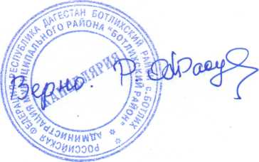

**1-й зам. главы администрации А. Магомедов**